Jaroslav Džmura, Jaroslav Petráš
Katedra elektroenergetiky, Fakulta elektrotechniky a informatiky, Technická univerzita v Košiciach

Volt-ampérová charakteristika striedavého odlučovača so špirálovitou korónujúcou elektródou

Abstrakt. V článku je popísaný návrh korónujúcej elektródy špirálovitého tvaru umiestnenej na kovovom nosiči. Táto elektróda bola umiestnená v elektrickom odlučovači s izolačnou bariérou na zbernej elektróde, napájanom striedavým vysokým napätí. Boli vykonané prvotné merania volt-ampérovej charakteristiky odlučovača. Tieto vykazovali oblasť so zápornou diferenciálnou vodivosťou. Úvodné merania volt-ampérovej charakteristiky odlučovača slúžia na optimalizáciu návrhu ďalších tvarov a materiálov samotnej špirálovej korónujúcej elektródy a jej nosiča.
Kľúčové slová: elektrický odlučovač, korónujúca elektróda, volt-ampérová charakteristika, meranie volt-ampérovej charakteristiky.

Abstract. In the article there is discussed a proposal of corona spiral-shaped electrode placed on the metal holder. This electrode was placed in electrostatic precipitators with an insulating barrier on the collecting electrode, supplied with alternating high voltage. There were made initial measurements of the separator current-voltage characteristics. This showed a region of negative differential conductivity. Initial measurement of current-voltage characteristics of the separator used to optimize the design of other shapes and materials corona spiral electrode itself and its holder. (Volt-ampere characteristic of alternating precipitator with spiral corona electrode)
Keywords: electrical precipitator, corona electrode, volt-ampere characteristic, measurement of volt-ampere characteristic.

Úvod
Pri odlučovaní popolčeka z dymových plynov energetických výrobní sa objavili určité problémy, ako zníženie účinnosti odlučovania, prípadne výskyt skratov v medzielektródovom priestore [1]. Tieto problémy boli zväčša spôsobené zlými elektrickými vlastnosťami odlučovaného popolčeka, hlavne jeho veľká vodivosť [2]. Z tohto dôvodu boli navrhnuté iné typy elektrických odlučovačov, ktoré boli napájané striedavým vysokým napätím a využívali izolačnú bariéru na zbernej elektróde [3].
Tieto typy mali väčšiu účinnosť pri odlučovaní popolčeka s veľkou vodivosť v porovnaní s klasickými typmi odlučovačov [3]. Ich nevýhodou je, že nedosahujú tak vysokú účinnosť odlučovania ako klasické jednosmerné elektrické odlučovače.
Z dôvodu zvýšenia účinnosti striedavých elektrických odlučovačov boli navrhnuté rôzne typy korónujúcich elektród, ktorých hlavnou úlohou je vytvoriť dostatočný priestorový elektrický náboj, od ktorého sa nabíjajú častice popolčeka. Jednou z možností je korónujúca elektróda tvaru špirály, ktorá má oproti líniovej elektróde väčšiu dĺžku a tým je schopná vygenerovať väčší priestorový náboj.

Návrh a realizácia špirálovej korónujúcej elektródy
Pri riešení nekonvenčného typu odlučovača popolčeka s aplikáciou striedavého napätia 50 Hz sa vychádzalo z optimalizácie výbojových procesov odohrávajúcich sa v okolí elektródy s extrémne malým polomerom zakrivenia. S odvolávaním sa na skúseností získané pri odlučovačoch na striedavé napätie [3], kde boli aplikované výlučne líniové korónujúce elektródy s počtom vodičov 1, 6 a 12, boli aplikované koncentricky usporiadané korónujúce elektródy v tvare špirály s rozdielnym stúpaním skrutkovice (2,5 cm; 4 cm; 7 cm), čím sa dosiahlo zvýšenie dĺžky korónujúceho vodiča z pôvodných 29 cm pri líniovom vodiči až na hodnotu 118 cm pri špirále so stúpaním 2,5 cm za predpokladu zvýšenia korónového prúdu využívaného vo výbojovom priestore v procese nabíjania častíc makroskopickej veľkosti. Percentuálny nárast dĺžok pre rôzne stúpania je znázornený na obrázku 1.
Pri rešpektovaní teploty dymových plynov, 20-200°C sme sa zamerali na riešenie nosiča korónujúceho vlákna, pričom pre vyššie teploty nad 100°C sme navrhli celokovový nosič špirálového tvaru s kovovými rozperkami (obrázok 2), zatiaľ čo pre teploty nižšie boli zvolené plastové nosiče.

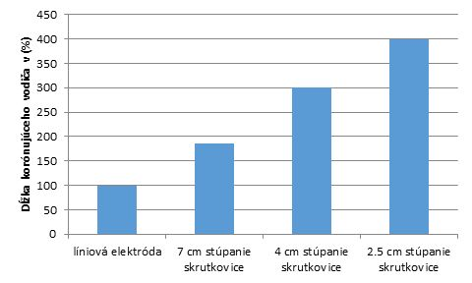
Obr.1. Percentuálne odstupňovanie dĺžok korónujúceho vodiča pri jednotlivých typoch skrutkovíc oproti líniovej elektróde

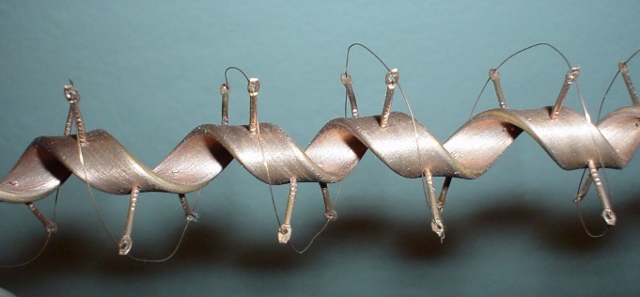
Obr.2. Celokovový nosník korónujúcej elektródy do prostredí s teplotami nad 100°C

Pokiaľ pri kovovom (Cu) profilovanom vodiči, ako nosnej elektródy bolo bezprostredne vyriešené rozloženie celkového náboja na jeho povrchu, použitím plastových nosičov vznikol problém rozloženia parazitného náboja po jeho povrchu (PVC) tiež ako aj po povrchu nosičov korónujúcej elektródy, ktoré boli taktiež z plastu. Nepriaznivý efekt parazitných povrchových nábojov, bol čiastočne eliminovaný polovodivým náterom na povrchu PVC tyče. Tento náter bol vodivo spojený s korónujúcou elektródou. Ako sa v ďalšej časti ukázalo, tieto úpravy mali podstatný vplyv na priebeh prúdovo-napäťových charakteristík skúmaného vysokonapäťového odlučovača.
Nakoľko popisované usporiadanie má slúžiť na elimináciu častíc makroskopickej veľkosti o vysokej elektrickej vodivosti, toto usporiadanie korónujúcej elektródy bude možné umiestniť priamo do prostredia (prívodu dymových plynov) s možnosťou ich výmen (pozri obrázok 3).
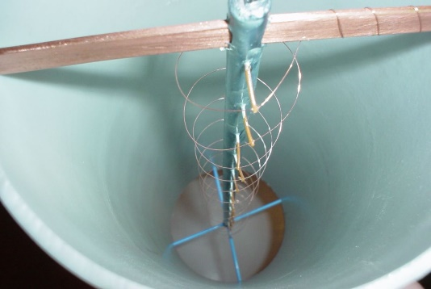
Obr.3. Umiestnenie korónujúcej elektródy v prostredí dymových plynov

V priebehu optimalizácie bol z elektrofyzikálneho hľadiska skúmaný aj vplyv izolačnej mikrovrstvy na povrchu korónujúcej elektródy, voči korónujúcej elektróde z čistého Cu vodiča o priemere (0,2 mm). Z elektrofyzikálneho hľadiska aj toto rozhodnutie sa ukázalo správnym a prispelo k riešeniu mechaniky výbojových činnosti v medzielektródovom priestore. Ako výpovedeschopné veličiny sa v tomto prípade zvolili hodnoty prúdov a napätia a ich charakteristiky, snímané za rovnakých klimatických podmienok (T = 19°C, p = 101,3 kPa).

Koncentricky uložený kovový nosič korónujúcej elektródy
Do trubice o priemere 0,105 m z polyvinylchloridu bol koncentricky umiestnený nosník špirálovitého tvaru, na ktorom bola umiestnená korónujúca elektróda v tvare skrutkovice o stúpaní 2,5 cm, priemere 2,9 cm a celkovej dĺžke vodiča 118 cm. Korónujúca elektróda bola na rovnakom potenciáli ako nosič a výstupné ramienka. Pre prvé merania bol použitý vodič lakovaný o priemere 0,2 mm. Priebeh prúdovo napäťových charakteristík sa vyznačoval troma oblasťami (pozri obrázok 4).

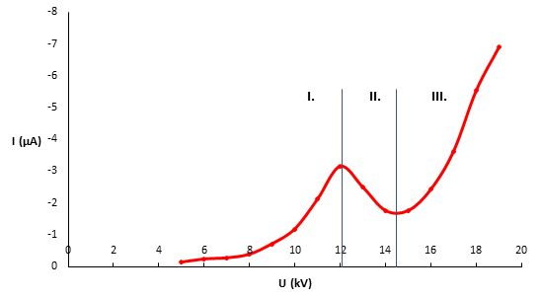
Obr.4. Volt-ampérová charakteristika celokovového nosníka korónujúceho vodiča

I. Oblasť nárastu korónového prúdu do hodnoty $dI/dU=0$.
V tejto oblasti do 12 kV dochádzalo k vytváraniu elektrónových lavín, ktoré pri rýchlosti $v_{1}$ dosahovali zbernú elektródu, odovzdávajúc jej náboj, vytvárali plošný náboj na povrchu PVC. Vzhľadom na rýchlosť postupujúcich elektrónov (1,5∙10⁵ m.s⁻¹) a pomalú rýchlosť komutácie striedavého napätia $t=10 ms$, vznikol na protiľahlej stene potrubia elektricky náboj opačnej orientácie následkom čoho tiekol obvodom vodivostný prúd.

II. Oblasť negatívnej diferenciálnej vodivosti $dI/dU<0$.
Táto oblasť sa vyznačuje vznikom elektrických nábojových oblastí opačne orientovaných, ktoré svojim charakterom odpovedajú nábojovým doménam. Tieto vzhľadom na rozdielnu pohyblivosť elektrónov, kladných a záporných iónov, vytvárajú vznik, takých „elektrických bariér“, ktoré nevyvolávajú zmenu elektricky nabitých častíc, vplyvom čoho dochádza k brzdiacemu účinku lokálneho elektrického poľa a k zníženiu rýchlosti. V závislosti od charakteru fyzikálnych vlastnosti materiálov môže dôjsť v dôsledku toho javu aj k takému stavu, následkom ktorého vzniká prepólovanie elektrických nábojov na povrchu zbernej izolačnej elektródy, čo zrejme ovplyvní odlučovací proces.

III. Oblasť nárastu korónového prúdu $dI/dU>0$.
Zvyšovaním napätia sa zvyšuje hodnota privádzanej energie do sústavy, následkom čoho sa zvýši rýchlosť elektricky nabitých častíc, výboj prechádza do stavu strímrového výboja (samostatný výboj), vďaka čomu hodnota prúdu rastie exponenciálne. Táto oblasť je charakteristická len pre korónujúce elektródy s lakovanou mikrovrstvou. Vplyvom laku na povrchu korónujúcej elektródy a faktu, že elektróda bola na výstupných ramienkach, ktoré boli z čistého medeného vodiča, sa fotografovaním ukázalo (obrázok 5), že korónovali výlučne tieto výstupné ramienka.

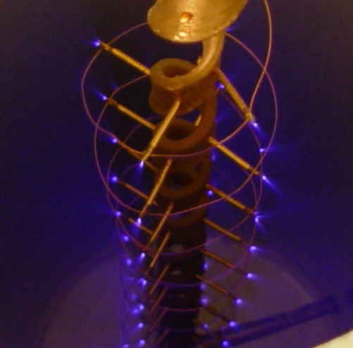
Obr.5. Korónujúca elektróda s izolačnou mikrovrstvou na jej povrchu (korónový výboj pri napätí 22 kV)

Záver
Na základe meraní a experimentov sa tento koaxiálny odlučovač popolčeka na striedavé vysoké napätie so špirálovým tvarom korónujúcej elektródy ukazuje ako jedna z možných alternatív odlučovania popolčeka s vysokou mernou vodivosťou.
Dosiahnuté výsledky vyvolali celý rad nových myšlienok zameraných na úpravu konštrukcie s perspektívou čo najúčinnejšie využiť transportný priestor nekonvenčného odlučovača. Z predbežných meraní sa dá usúdiť, že k homogénnejšiemu rozdeleniu makroskopických častíc v priestore by bolo možné dospieť zmenšením polomeru špirály pri zachovaní stúpania závitov.

Poďakovanie
Táto práca bola podporovaná Agentúrou na podporu výskumu a vývoja na základe Zmluvy č. APVV-15-0438.

Literatúra
[1] J. Džmura. Macroscopic particles in direct and alternating electric field. In: Przeglad Elektrotechniczny Konferencje. Vol. 5, no. 3 (2007), p. 78-80. - ISSN 1731-6103
[2] J. Džmura, K. Marton. Influence of dust electrical resistivity on the high voltage precipitator activity. In: Acta Electrotechnica et Informatica. Roč. 2, č. 4 (2002), s. 19-26. - ISSN 1335-8243
[3] J. Džmura. Elektrický odlučovač popolčeka na striedavé napätie. In: Elektroenergetika 2005. Košice: FEI-TU v Košiciach, 2005 6 s. - ISBN 8080733058

Autori: Jaroslav Džmura, Katedra elektroenergetiky, Fakulta elektrotechniky a informatiky Technickej univerzity v Košiciach, Letná 9, 042 00 Košice, E-mail: jaroslav.dzmura@tuke.sk
Jaroslav Petráš, Katedra elektroenergetiky, Fakulta elektrotechniky a informatiky Technickej univerzity v Košiciach, Letná 9, 042 00 Košice, E-mail: jaroslav.petras@tuke.sk

